Bolius Fakta nr. 1135

Carporte og garager.
Havens små og mindre bygninger omfatter bl.a. garage og carport. Her kan du læse om kravene til deres placering, størrelse og brug.
- Hvad er en carport og en garage?
- Hvilke regler gælder for carport og garage?
- Må du bruge en garage til beboelse?
- Hvad skal dit forsikringsselskab vide?
- Hvordan skal carporten eller garagen se ud?

Hvad er en carport og en garage?
En carport er en mindre, helt eller delvis åben bygning til overdækning af bilen. Carporten kan være beregnet til en, to eller måske tre biler. Den er sædvanligvis fritstående, men taget kan også være gjort fast til huset på den ene side eller ligefrem bygget med ind i husets tag. Afskærmninger eller vægge er typisk en åben eller lukket bræddebeklædning, men kan også være lavet som en muret væg på fundament. Carporten kan også være bygget sammen med et udhus til opbevaring af cykler, brænde eller haveredskaber. Carporten er normalt en let konstruktion, hvis tag hviler på stolper af træ eller søjler af stål eller aluminium. Tagdækningen kan være fx teglsten, tagpap, stålplader, fibercement, zink eller gennemskinnelige plastplader.
En garage er en lukket bygning til en eller flere biler. Også garagen kan være fritstående, helt eller delvist bygget sammen med huset eller med et udhus, værksted el.lign. Garagens ydervægge kan være en let trækonstruktion eller tunge, murede ydervægge.

Tagdækningen kan som på carporten laves af forskellige materialer. Garagen vil have en port i den ene side, typisk en vippeport med en overflade af træ eller stål.

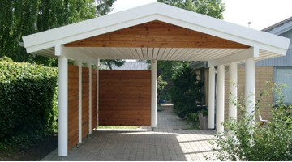

Hvilke regler gælder for carport og garage?
Bygning af carporte og garager, som er større end 10 m2, men mindre end 50 m2 skal du anmelde til kommunen, 14 dage inden arbejdet går i gang. Bygninger større end 50 m2 kræver en egentlig ansøgning om byggetilladelse, mens bygninger under 10 m2 kan opføres uden hverken tilladelse eller anmeldelse.
Læs mere om de generelle love og regler i
BOLIUS Fakta: Generelt om havens små bygninger.
Carporte og garager skal overholde de samme krav som enfamiliehuset, fx til materialer og konstruktioner. Hvis de er mindre end 50 m2, kan de dog opføres, uden at en ingeniør eller konstruktør skal udføre beregninger på konstruktionerne.

Placering af carport og garage på grunden, samt højdekrav.
Normalt skal al bebyggelse placeres mindst 2,5 m fra naboskellene, i sommerhusområder dog 5 m. Overholdes denne afstand for en carport eller garage, gælder de samme regler om højde og afstande som for enfamiliehuset. Det vil bl.a. sige de såkaldte skrå højdegrænseplaner mod modstående vejside:

Højden mod vej er 0,4 x afstanden til den modsatte vejside (vejlinje).
En bygning placeret 10 m fra modsatte vejside må være 0,4 x 10 m = 4 m høj.

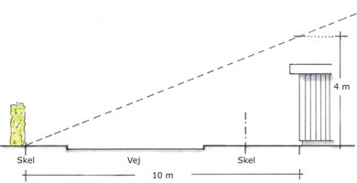
0,4 x afstanden til modsatte vejside

Mod naboskel eller sti må højden maksimalt være 1,4 x afstanden til skellet.
En bygning placeret 2,5 m fra skel må således være 1,4 x 2,5 = 3,5 m.

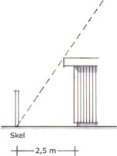
1,4 x afstanden til skel
I begge tilfælde kan gavlen og noget af tagfladen og føres op over højdegrænseplanet.

Bygningen må gerne opføres i skel mod vej, medmindre det strider mod byggelinjer i lokalplanen eller statutter.
(En byggelinje er en grænse, hvortil det er tilladt at bygge).
Placering i skel eller nærmere skel end 2,5 m
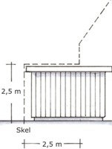
Nærmere end 2,5 m til skel
Carport og garage kan placeres i eller nærmere skel end 2,5 m, når en række betingelser er opfyldt. Blandt andet må det samlede areal af de bygninger, som ligger i eller nærmere skel end 2,5 m, højst være 50 m2, og den samlede længde af de sider, som vender mod skel, må højst være 12 m. Anbringes en bygning i et hjørne af grunden, medregnes kun den længste side. En carports længde beregnes ud fra tagfladens længde fratrukket 2 x 50 cm (svarende til et typisk udhæng i hver ende). Ingen del af bygningens ydervægge eller tag må inden for 2,5 m fra skel være højere end 2,5 m. Desuden må der ikke være vindue mod skel.

Brandforhold
For at forhindre, at en brand breder sig til nabogrunden, er der en række brandmæssige krav til bygninger, der opføres i eller nærmere skel end 2,5 m. Der gælder også særlige brandkrav, hvis bygningen er bygget sammen med boligen eller ligger mindre end 1 m fra den.
Reglerne for placering, højder, afstande osv. gælder for små og mindre bygninger i almindelighed, men er normalt især relevante for carporte og garager.

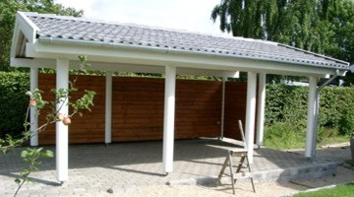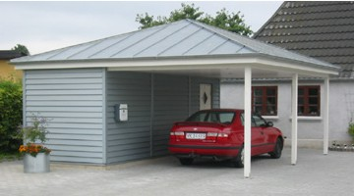

Må du bruge en garage til beboelse?
Det kan være fristende at inddrage en garage, som er bygget sammen med eller helt integreret med huset, hvis det kniber med pladsen. Inden du går i gang med planlægningen, skal du dog være opmærksom på, at det er ensbetydende med en udvidelse af etagearealet, så du skal sikre dig, at du ikke kommer over grundens bebyggelsesprocent, der i parcelhusområder normalt er 25.
Ligeledes skal garagen ligge mindst 2,5 m fra skel, hvis den skal kunne bruges som beboelse.
Desuden skal garagen efter ombygning opfylde samme krav til beboelses-rum som en ny tilbygning. Det vil sige, at en lang række regler om bl.a. rum-højde, flugtveje og isolering skal opfyldes.
Hvis du vil inddrage garagen til beboelse, skal du indsende en ansøgning til kommunen og afvente byggetilladelsen, inden du må gå i gang med arbejdet.

Hvad skal dit forsikringsselskab vide?
Når du opfører ny carport eller garage eller udvider den eksisterende, skal du give dit forsikringsselskab besked, således at policen på din hus-forsikring til enhver tid er opdateret. Det har betydning for udbetaling af erstatning, hvis der opstår brand eller anden skade. Hvis du ændrer væsentligt på din brug af garagen, fx ved at ombygge den til beboelse, skal du også oplyse om det.

Hvordan skal carporten eller garagen se ud?
Færdige carporte spænder lige fra billige byggesæt fra byggemarkedet til få tusind kroner til mere eksklusive modeller fra firmaer, som både leverer materialer, design og står for selve byggeriet, og hvor du i nogen grad kan få carporten skræddersyet. Du kan også selv at tegne carporten, eller du kan få en arkitekt til at hjælpe dig med opgaven. Under alle omstændigheder er det vigtigt at tage hensyn til huset og andre bygninger i haven.
Udseende og materialer behøver ikke nødvendigvis at ligne husets, og en carport er med sin åbenhed under alle omstændigheder en helt anden type bygning. En billig samlesæt-carport af trykimprægneret træ med fladt plast-tag, der er stillet klos op ad en typisk murermestervilla, vil dog trække det samlede indtryk ned.
Når det gælder den lukkede garage, der har karakter af en egentlig bygning, er det endnu vigtigere, at den spiller sammen med huset. I nogle tilfælde kan det give et meget vellykket resultat, at garagen bygges med samme type facade, tagdækning og taghældning som hovedhuset.
I andre tilfælde kan den rigtige løsning være helt modsat, nemlig at lave en carport eller garage, som markant skiller sig ud fra huset og er helt sin egen i form og materialer. Det kan fx være moderne materialer som zink, stål og glas som modspil til et ældre og mere klassisk hus.
En vigtig faldgrube at undgå er at gøre carporten eller garagen for pompøs. Er den meget stor eller bygget af meget eksklusive materialer eller i stærke farver, risikerer du, at den kommer til at dominere hoved-huset og får det til at fremstå som et kedeligt anneks til carporten eller garagen.

Kolofon

Denne fakta artikel er udarbejdet af:
- Jan Bo Felland, Videnformidlingschef, jaf@bolius.dk
- Jan Pasternak, Arkitekt MDD,

Kilder:
- Erhvervs- og Byggestyrelsen
"Den private bygherre" | Jan Felland & Jan Stadsberg, Nyt Nordisk Forlag, 2002
- "Bogen om huset" | Søren Vasegaard, Borgen, 2002 Boligtorvet
Publiceret den: onsdag 25. oktober 2006
Sidst ajourført den: tirsdag 21. august 2007

